การนำองค์ความรู้มาพัฒนาการปฏิบัติงานจริงของหน่วยงานอย่างเห็นผลเป็นรูปธรรม
องค์ความรู้เรื่อง โครงการพัฒนาข้อบังคับ ระเบียบ ประกาศหลักเกณฑ์การบริหารงานบุคคล
โดย นายสุทน เฉื่อยพุก ผู้เชียวชาญเฉพาะด้านนิติการ (อว.) และนายอานันต์ โรจนตันติกุล
นิติกรชำนาญการพิเศษ ข้าราชการบำนาญ

องค์ความรู้นี้พัฒนาในเรื่องใด (ตอบได้มากกว่า1เรื่อง)
พัฒนาบุคลากร พัฒนาหน่วยงาน พัฒนามหาวิทยาลัย อื่น ๆ โปรดระบุ…………….

วัน/เดือน/ปี ที่นำองค์ความรู้มาพัฒนาการปฏิบัติงาน วันที่ 18 – 20 พฤษภาคม 25655

การนำองค์ความรู้ไปปฏิบัติงานและผลการดำเนินงานอย่างเป็นรูปธรรม
ตามที่มหาวิทยาลัยได้มีนโยบายให้ดำเนินการปรับปรุง พัฒนาข้อบังคับ ระเบียบ ประกาศ หลักเกณฑ์เกี่ยวกับการบริหารงานบุคคล เพื่อให้การปฏิบัติงานเป็นไปอย่างถูกต้อง เหมาะสมทันต่อบริบทการบริหารงานบุคคลในปัจจุบัน ที่ได้เปลี่ยนแปลงไป ประกอบกับคณะกรรมการบริหารงานบุคคล (กบค.) คณะกรรมการบริหารมหาวิทยาลัย (กบม.) ได้มีมติให้เห็นชอบให้ดำเนินการปรับแก้ข้อบังคับ และจัดทำระเบียบ ประกาศให้สอดคล้องกับข้อบังคับของมหาวิทยาลัยต่อไป
มหาวิทยาลัยจึงต้องมีการทบทวนและระดมความคิดในการจัดทำข้อบังคับ ระเบียบ ประกาศ หรือหลักเกณฑ์ต่าง ๆ ที่เกี่ยวข้องกับการบริหารงานบุคคล เพื่อให้สอดคล้องกับสถานการณ์ปัจจุบัน รวมถึงเพื่อแก้ไขปัญหาและอุปสรรคในการปฏิบัติงานและเพื่อให้เกิดประสิทธิภาพและประสิทธิผลในการทำงาน มหาวิทยาลัยจึงกำหนดจัดโครงการพัฒนาข้อบังคับ ระเบียบ ประกาศหลักเกณฑ์การบริหารงานบุคคลขึ้น

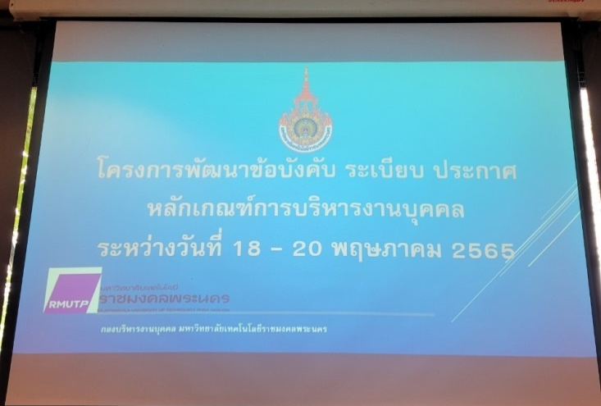
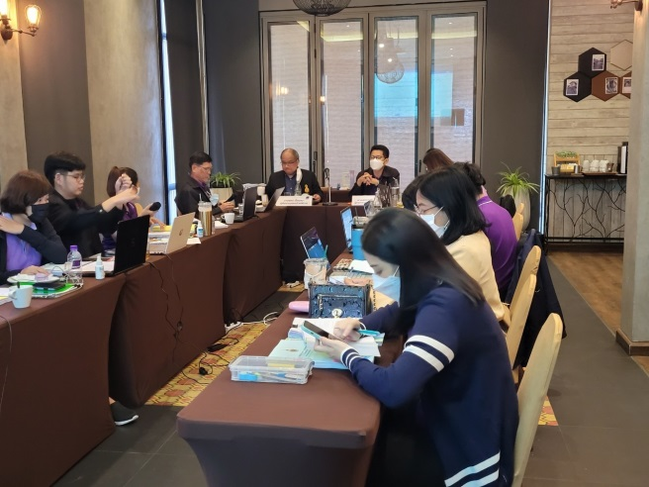

รายชื่อผู้เข้าร่วมโครงการพัฒนาข้อบังคับ ระเบียบ ประกาศหลักเกณฑ์การบริหารงานบุคคล
ระหว่างวันที่ 18 - 20 พฤษภาคม 2565
ณ อัมพวาน่านอน โฮเต็ล แอนด์ สปา อำเภออัมพวา จังหวัดสมุทรสงคราม
ลำดับ  ที่ | ชื่อ - สกุล |  |  | ตำแหน่ง
1 | นาย | เชาวฤทธิ์ | สุขรักษ์ | ผู้อำนวยการกองบริหารงานบุคคล
2 | นางสาว | จงดี | แม้นเหมือน | บุคลากรชำนาญการพิเศษ
3 | นางสาว | วันใหม่ | สุกใส | บุคลากรชำนาญการพิเศษ
4 | นางสาว | จันจิรา | จันทยานี | บุคลากรชำนาญการ
5 | นางสาว | นันท์ธยาภรณ์ | สมิตินันทน์ | บุคลากรชำนาญการ
6 | นางสาว | เรณู | เหมือนเอี่ยม | บุคลากรชำนาญการ
7 | นางสาว | อรทัย | หอมแก้ว | นิติกรปฏิบัติการ
8 | นางสาว | ตติยา | ผาสุข | บุคลากรปฏิบัติการ
9 | นาย | แสงเมือง | มีสา | บุคลากรปฏิบัติการ
10 | นางสาว | ธนวรรณ | สุภิธรรม | บุคลากรปฏิบัติการ
11 | นางสาว | ณัฐสินี | แสนวงษา | บุคลากรปฏิบัติการ
12 | นาย | วุฒิชัย | ศรีรางวัล | นิติกรปฏิบัติการ
13 | นาย | อะนัส | เจ๊ะแว | นิติกรปฏิบัติการ
14 | นางสาว | ภาวนา | ทิมผ่องใส | บุคลากรปฏิบัติการ
15 | นางสาว | เบญญาภา | วิรุฬห์ภิญโญ | บุคลากรปฏิบัติการ

